2019年度新市民积分入医参保缴费流程指南
2019年新市民积分入医名单已经公示结束，1.5万名新市民未成年子女获得参加2019年常熟市居民基本医疗保险和大病保险的资格，享受与本市少儿同等的医疗保障待遇。
为方便新市民，今年积分入医名单公示结束后，家长不用再到分中心领取入医准入卡，只需关注“常熟社保”微信公众号，通过“常熟智慧人社”服务平台——“我要参保”菜单就可以轻松完成新市民少儿的参保。（友情提醒：申请人需有本市社保卡才能在微信平台完成参保缴费，没有本市社保卡的请带好家长常熟农商银行卡和子女户口簿到申请地劳动所窗口办理）

缴费对象
一、取得2019 年度入医资格的新市民子女。
二、上年度已参保但未取得2019 年度入医资格的新市民子女。
缴费时间
2018年12月31日前完成参保缴费。（逾期未办理视为自动放弃）
缴费标准
2019年居民医保（含大病保险）筹资标准1050元，其中：个人缴费275元/人，各级财政补助775元/人。
一、取得2019年度入医资格的新市民子女，缴费同本市户籍少儿缴费标准，个人缴费275元/人。
二、上年度已参保的新市民子女，如未取得2019年度入医资格的，参保不享受财政补助，按年度筹资标准1050元/人缴纳。
缴费方式
1
1、搜索“常熟智慧人社”小程序
方法一：关注“常熟社保”微信公众号，点击“便民服务”菜单栏中“办事大厅”，进入小程序。
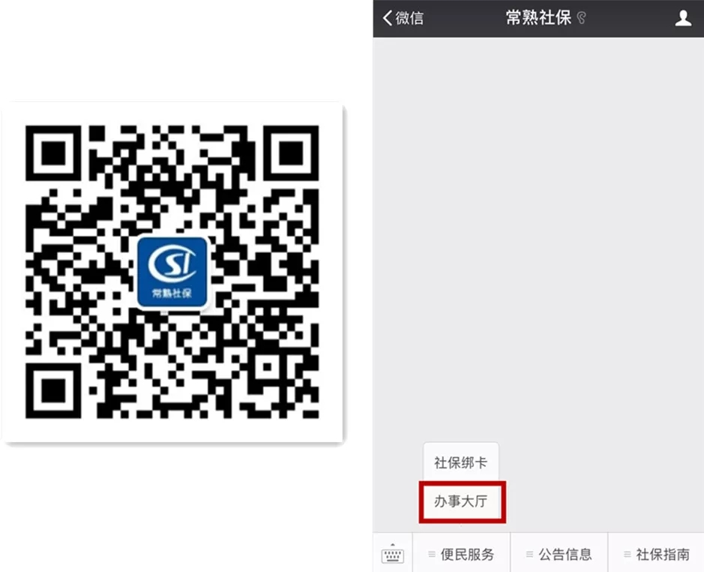
方法二：打开微信，扫描二维码进入“常熟智慧人社”小程序。

2、小程序首页点击“我要参保”
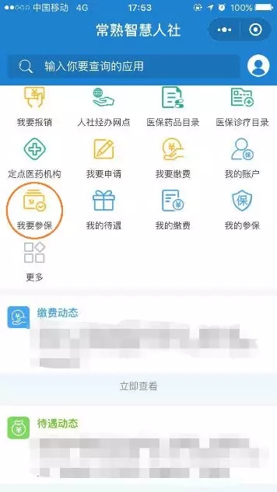
3、输入参保人员身份证信息
请在“少儿参保”栏输入新市民少儿身份证信息。
在参保人员信息确认界面，请务必核对参保人姓名和身份证信息，选择参保年度，阅读温馨提示。
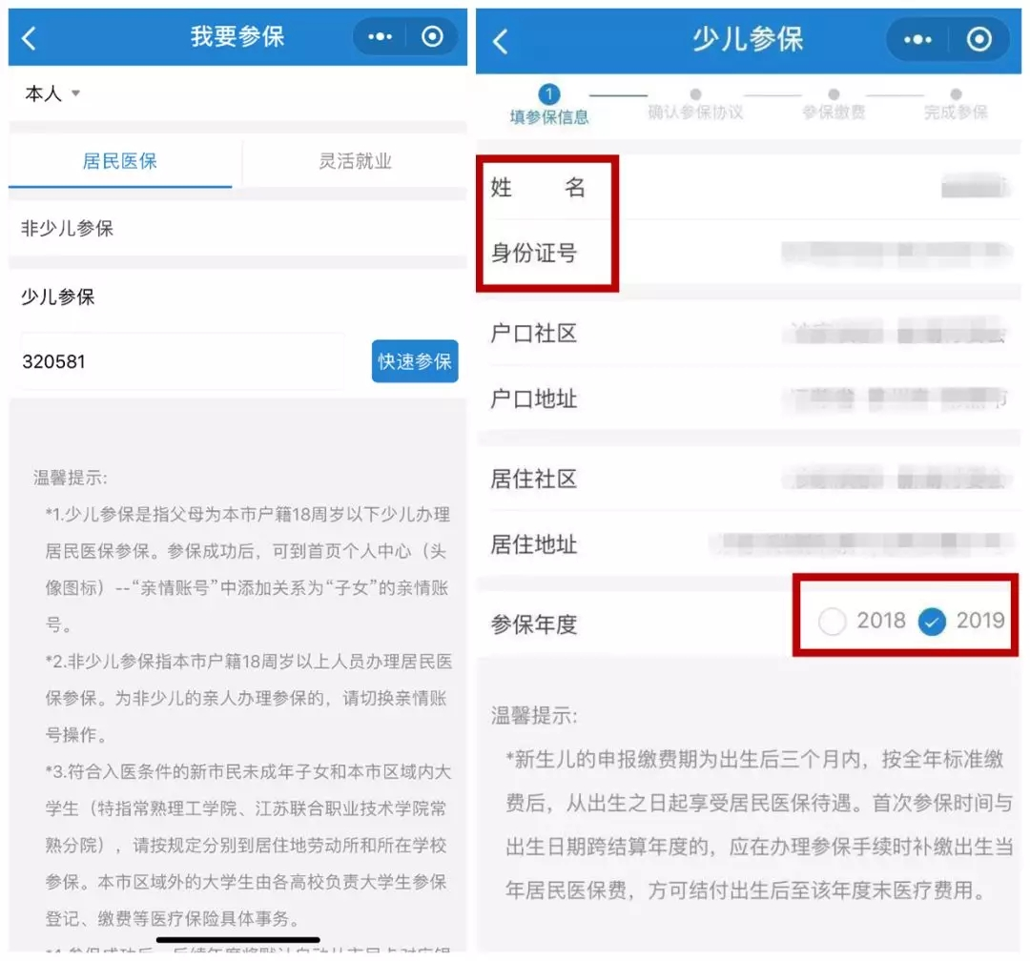
4、阅读“居民医保参保协议”
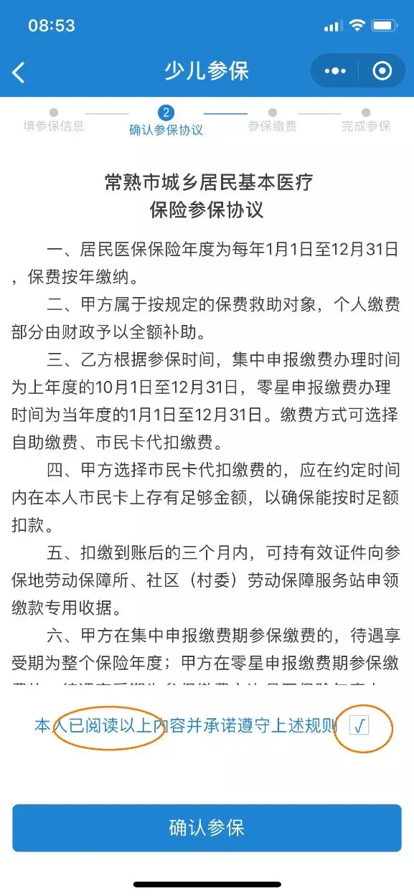
5、选择缴费方式（微信、医保账户等），确认缴费支付
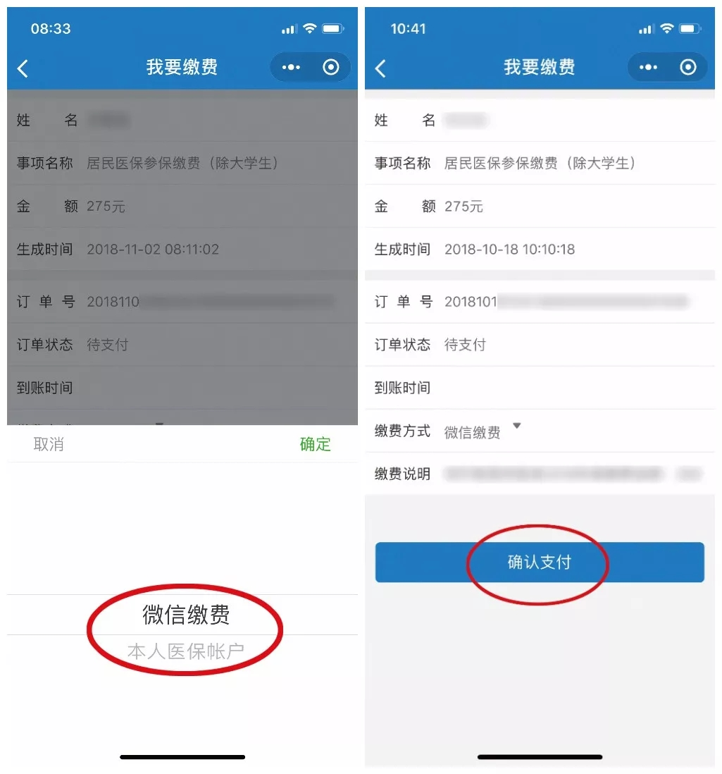
友情提醒
1. 在2018年12月31日前通过“常熟智慧人社”服务平台完成居民医保自助缴费的新市民少儿，自 2019年1月1日开始享受居民医保待遇。

2.不熟悉微信缴费操作的新市民家长可在2018年12月31日前带好常熟农商银行借记卡和户口簿到新市民积分入医申请地劳动保障服务所申请现场扫二维码缴费。

3.需要居民医保缴费收据的参保人员，可在2019年1月1日后持新市民少儿市民卡到新市民积分入医申请地的劳动所领取。

